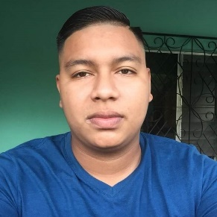
Curriculum vitae

Datos personales
Nombre: Darlin Jafet López Cortez
Lugar de nacimiento: Comayagua, Comayagua
Fecha de nacimiento: 21/07/2000
Estado civil: Soltero
Teléfono: 98975357
Estudios realizados
Instituto San Sebastián: Bachillerato Técnico Profesional en Informática
Experiencia laboral:
Mega distribuidora avícola (Display)
Red promocional centroamericana (Display)
Referencias Personales
Ginelle López cel:31738820
Nora López Cel.: 99874391

